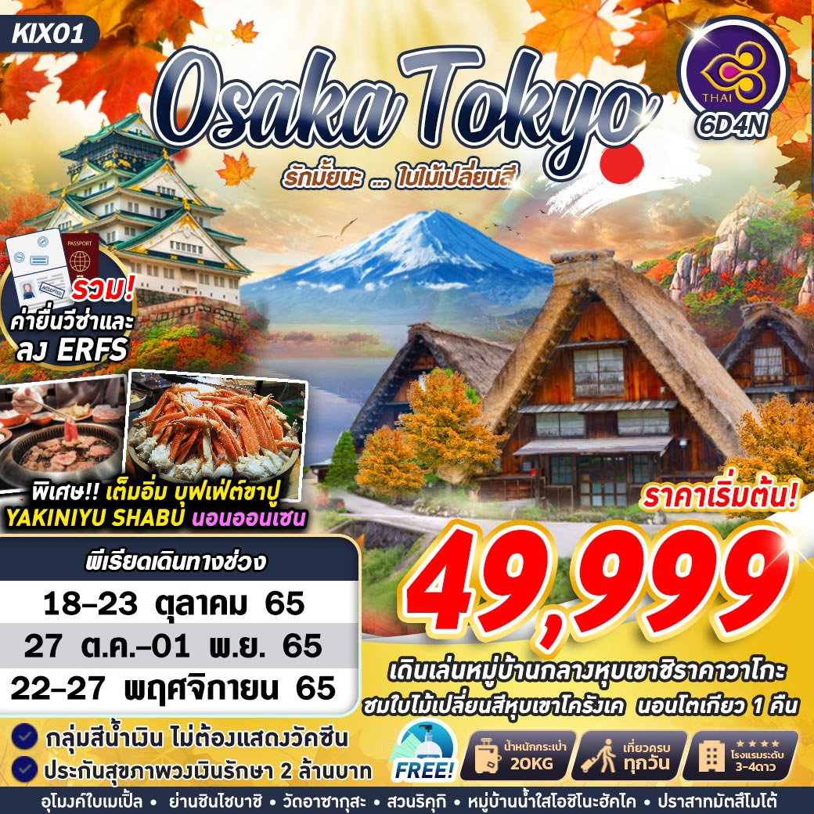
บินด้วยสายการบินการบินไทย (TG) : ขึ้นเครื่องที่สนามบินสุวรรณภูมิ(BKK)
TG622 | BKK (สุวรรณภูมิ) – KIX (โอซาก้า) | 23.59 – 07.30
TG677 | NRT (นาริตะ) – BKK (สุวรรณภูมิ) | 17.25 – 21.55
**โหลดกระเป๋าสัมภาระโดยน้ำหนักไม่เกิน 20 ก.ก. (2 ชิ้น) และ ถือขึ้นเครื่องบินได้น้ำหนักไม่เกิน 7 ก.ก. **
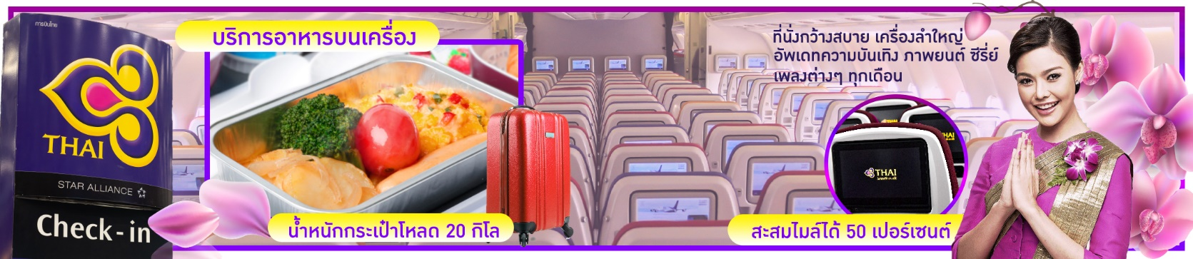
วันที่ 1 | กรุงเทพฯ (สุวรรณภูมิ) (–/–/–)
21.00 คณะพร้อมกัน ณ ท่าอากาศยานนานาชาติ สุวรรณภูมิ กรุงเทพฯ อาคารผู้โดยสารระหว่างประเทศชั้น 4 เคาน์เตอร์เช็คอิน สายการบิน THAI AIRWAYS โดยมีเจ้าหน้าที่ของบริษัทฯ คอยให้การต้อนรับ อำนวยความสะดวกตลอดขั้นตอนการเช็คอิน และ หัวหน้าทัวร์ให้คำแนะนำเพื่อเตรียมความพร้อมก่อนออกเดินทาง
**กรุณาเผื่อเวลาในการเดินทางมายังสนามบินอย่างน้อย 3 ชั่วโมง เนื่องจากต้องใช้เวลาในการเช็คอิน**
ข้อควรทราบ : ประเทศญี่ปุ่นไม่อนุญาตให้นำอาหารสด จำพวก เนื้อสัตว์ พืช ผัก ผลไม้ เข้าประเทศ หากฝ่าฝืน จะมีโทษปรับและจับ ทั้งนี้ขึ้นอยู่กับดุลพินิจของเจ้าหน้าที่ศุลกากร ด่านตรวจคนเข้าเมือง
23.59 ออกเดินทางสู่ ท่าอากาศยานนานาชาติคันไซ เมืองโอซาก้า ประเทศญี่ปุ่น โดยสายการบิน สายการบิน THAI AIRWAYS เที่ยวบินที่ TG622

วันที่ 2 | โอซาก้า – ปราสาทโอซาก้า – ย่านชินไซบาชิ – เกียวโต – สวนป่าไผ่อราชิยาม่า – วัดคิโยมิสึ – ศาลเจ้าฟูชิมิ อินาริ (–/L/D)
07.30 เดินทางถึง ท่าอากาศยานนานาชาติคันไซ เมืองโอซาก้า ประเทศญี่ปุ่น (ตามเวลาท้องถิ่นเร็วกว่าเมืองไทยประมาณ 2 ชั่วโมง) หลังผ่านขั้นตอนการตรวจหนังสือเดินทาง และตรวจรับสัมภาระเรียบร้อย
นำท่านเดินทางสู่ ปราสาทโอซาก้า ซึ่งถือได้ว่าเป็นสัญลักษณ์ของเมือง ถูกสร้างขึ้นในช่วงครึ่งหลังของศตวรรษที่ 16 เพื่อเป็นที่พำนักของโทโยโทมิ ฮิเดโยชิ ผู้รวมญี่ปุ่นให้เป็นหนึ่งเดียวในสมัยนั้น ใช้เวลาตั้งแต่เริ่มก่อสร้างจนถึงเสร็จสมบูรณ์ยาวนานกว่า 16 ปี เป็นปราสาทขนาดใหญ่ที่กลายเป็นหนึ่งในสัญลักษณ์ของญี่ปุ่น แต่ทว่า ปราสาทโอซาก้าที่ก่อสร้างขึ้นในยุคสมัยนั้นถูกเผาทำลายไปพร้อมกับการล่มสลายของตระกูลโทโยโทมิ กำแพงหินและยากุระ (หอสังเกตุการณ์) ที่เห็นนี้ จึงได้รับการฟื้นฟูขึ้นใหม่ในสมัยเอโดะ ส่วนตัวปราสาทก็ถูกสร้างขึ้นใหม่หลังจากนั้น แม้กระนั้น ในปัจจุบันปราสาทโอซาก้าก็ยังคงได้รับการดูแลให้อยู่ในสภาพที่น่าเกรงขามและยิ่งใหญ่ จนนับว่าเป็นหนึ่งในสามปราสาทที่มีชื่อเสียงที่สุดในญี่ปุ่น เทียบเท่ากับปราสาทนาโกย่าและปราสาทคุมาโมโตะ(ไม่รวมค่าเข้าชมด้านในปราสาท)
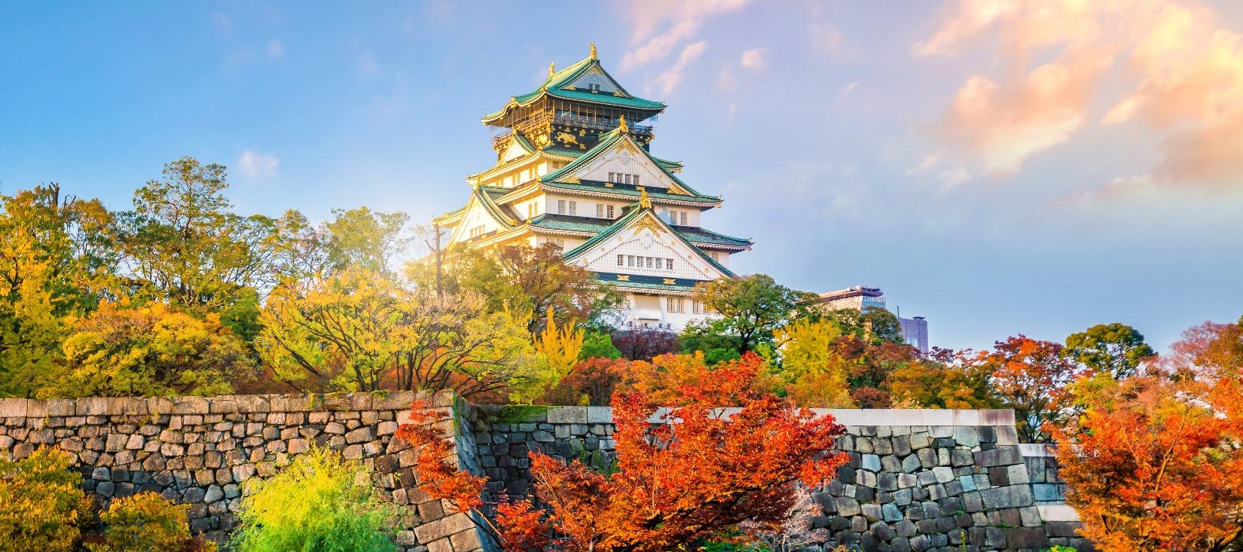
นำท่านเดินทางสู่ ย่านชินไซบาชิ (SHINSAIBASHI) ย่านช้อปปิ้งชื่อดังของนคร โอซาก้า ภายในย่านนี้มีร้านค้าเก่าแก่ปะปนไปกับร้านค้าอันทันสมัย และสินค้าหลากหลายรูปแบบทั้งสำหรับเด็ก และผู้ใหญ่ ซึ่งย่านนี้ถือว่าเป็นย่านแสงสี และบันเทิงชั้นนำแห่งหนึ่งของนครโอซาก้า อีกทั้งยังมีร้านอาหารทะเลขึ้นชื่อมากมาย สัญลักษณ์เด่นของย่านนี้คือ ตึกรูปเครื่องหมายการค้าของ กูลิโกะ ผลิตภัณฑ์ขนมชื่อดังจากญี่ปุ่นนั่นเอง
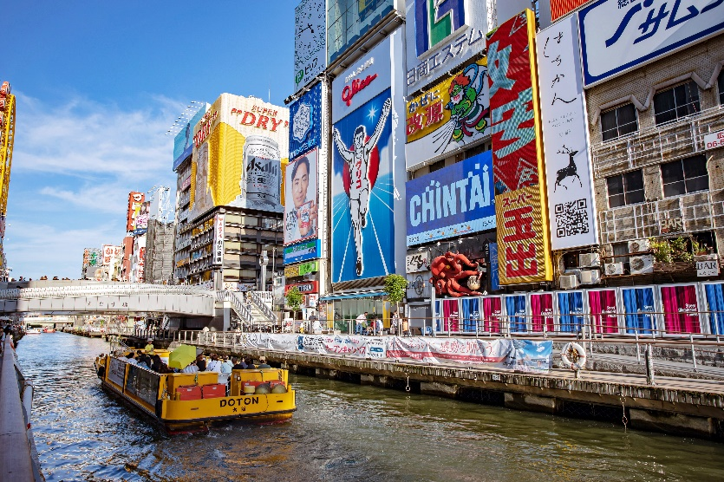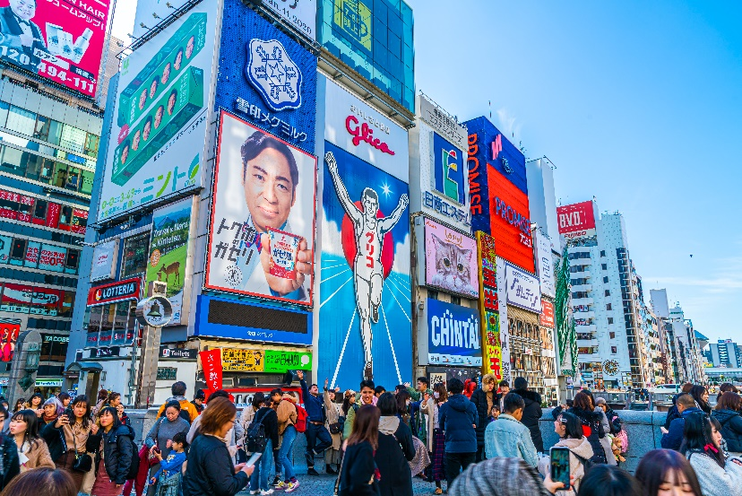
เที่ยง บริการอาหาร ณ ภัตตาคาร เมนู บุฟเฟต์ YAKINIKU
บุฟเฟต์ปิ้งย่าง มีเนื้อสัตว์ให้เลือกมากมายไม่ว่าจะเป็น หมู ไก่ เนื้อไม่อั้น เลือกทานได้ตามใจชอบ มีเมนูอื่นๆเช่น ซูชิ ราเมง สลัด ไอศกรีม ให้ท่านได้เลือกทานอีกด้วย
นำท่านเดินทางสู่ เมืองเกียวโต(KYOTO) เมืองหลวงเก่าของญี่ปุ่นมานานกว่า 1,000 ปี ถูกขนานนามให้ว่าเป็น “เมืองมรดกโลกสุดยิ่งใหญ่” นำท่านเดินทางสู่ อาราชิยาม่า(ARASHIYAMA)เป็นอีกเขตหนึ่งที่นักท่องเที่ยวนิยมมากัน อยู่ทางตะวักตกของเกียวโต สถานที่ที่ได้รับความนิยมอีกที่หนึ่งเมื่อมาถึงเมื่องนี้ได้แก่ สวนป่าไผ่อราชิยาม่า ที่ตั้งอยู่ที่อราชิยาม่าในเกียวโตนั้นนับเป็นสถานที่ท่องเที่ยวทางธรรมชาติที่มีชื่อเสียง ถ้าคนที่ชื่นชอบวิธีชีวิตเรียบง่ายและยังชอบเดินเล่นท่ามกลางบรรยากาศป่าๆเป็นอีกหนึ่งสถานที่ที่น่าสนใจ เพราะที่ป่าไผ่แห่งนี้จะมีเส้นทางเล็กๆที่รายล้อมไปด้วยป่าไผ่ที่สุดสุดลูกหูลูกตา (พาท่านชมรอบนอก ไม่รวมค่าเข้าชมวัดเทนริวจิ)
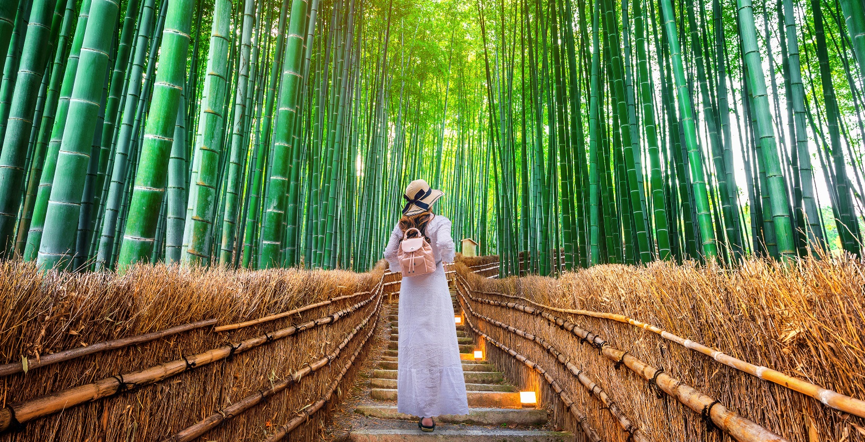
นำท่านเดินทางสู่ วัดคิโยมิสึ (KIYOMIZU TEMPLE) หรือวัดน้ำใส ที่ติดรอบสุดท้ายของการประกวด 1 ใน 7 สิ่งมหัศจรรย์ของโลกยุคใหม่ เป็นวัดที่ใหญ่และเก่าแก่ตั้งอยู่บริเวณเนินเขาฮิงาชิยาม่า และมีท่อนซุงวางเรียงซ้อนกันตามแนวนอนตั้งจากพื้นดินขึ้นมารองรับระเบียงของตัววิหารใหญ่ ซึ่งไม่ใช้ตะปูสักตัว ใช้วิธีการเข้าลิ่ม เหมือนเรือนไทย วัดนี้มีอายุเก่าแก่ยิ่งกว่ากรุงเกียวโต กว่า 1,200 ปี มาแล้ว เป็นที่ประดิษฐานของเทพเอปิสึ เทพเจ้าแห่งความร่ำรวย มั่งคั่ง , นมัสการพระโพธิสัตว์อวโลกิเตศวร, จากระเบียงแห่งนี้สามารถถ่ายภาพ ณ จุดที่สวยที่สุดในกรุงเกียวโต มองเห็นวิวทิวทัศน์ของตัวเมืองเกียวโตได้งดงาม พร้อมกับวิหารของวัดคิโยมิสึ และเชิญดื่มน้ำศักดิ์สิทธิ์สามสายอันเกิดขึ้นจากธรรมชาติที่ไหลมาจากเทือกเขา โดยเชื่อว่า สายแรก รวย สายสอง สวย-หล่อ สายสาม แข็งแรง
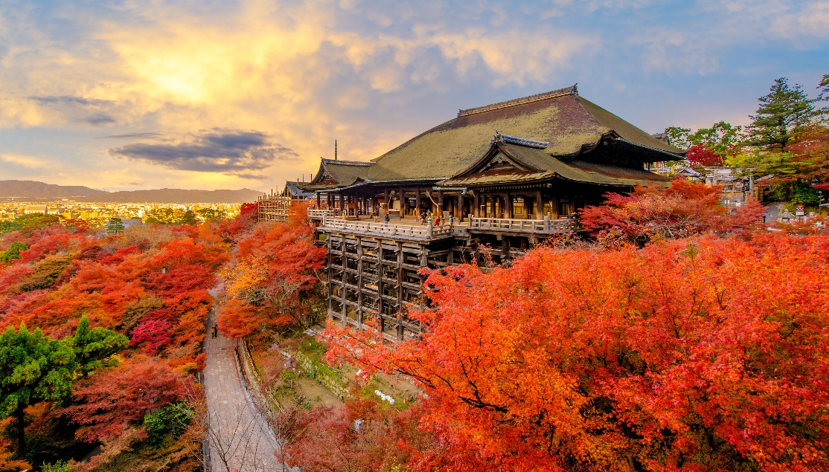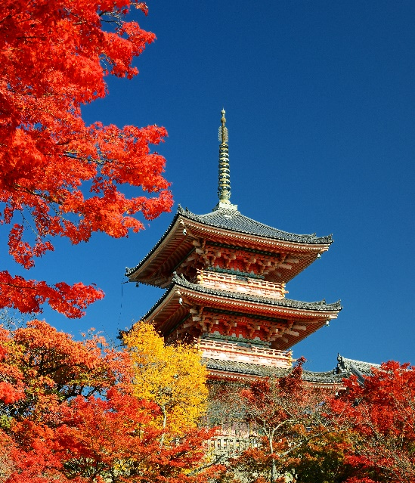
นำท่านเดินทางสู่ ศาลเจ้าฟูชิมิ อินาริ (FUSHIMI INARI SHRINE) หรือที่บางคนเรียกกันว่าศาลเจ้าเสาแดง ศาลเจ้าสุนัขจิ้งจอก เป็นศาลเจ้าศาสนาชินโต สร้างขึ้นเพื่ออุทิศให้กับเทพเจ้า INARI เทพเจ้าแห่งการเพาะปลูกสร้างขึ้นในปี ค.ศ. 711 ตั้งอยู่ทางทิศใต้ของเกียวโต บริเวณเขาอินาริ ที่นี่เป็นหนึ่งในที่เที่ยวยอดฮิตของเกียวโต ด้วยเอกลักษณ์ของศาลเจ้าที่มีเสาโทริอิสีแดงนับพันต้น มากที่สุดกว่าศาลเจ้าอื่นๆ ในเกียวโต
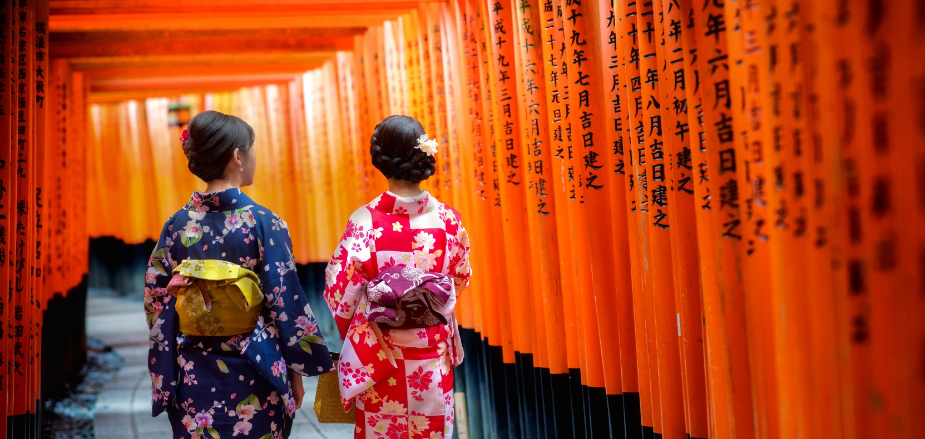
ค่ำ บริการอาหาร ณ ภัตตาคาร
ที่พัก RODISSON HOTEL, KYOTO หรือเทียบเท่า
วันที่ 3 | หมู่บ้านชิราคาวาโกะ – ทาคายาม่า – เขตเมืองเก่าซันมาชิซึจิ (B/L/D)
เช้า บริการอาหาร ณ ห้องอาหารโรงแรม
นำท่านเดินทางสู่ หมู่บ้านชิราคาวาโกะ (SHIRAKAWA-GO) ตั้งอยู่ในหุบเขาของจังหวัดกิฟุ ประเทศญี่ปุ่น ได้รับการขึ้นทะเบียนให้เป็นมรดกโลกทางด้านวัฒนธรรมโดยองค์การยูเนสโกเมื่อปี 1995 ภายในหมู่บ้านแห่งนี้มีวิวทิวทัศน์ที่สวยงาม บ้านแต่ละหลังเป็นบ้านสไตล์ญี่ปุ่นแบบดั้งเดิม ที่หลังคาบ้านเป็นแนวสโลป หลังคาสร้างจากคานไม้ที่แข็ง แรง จึงทนทานต่อหิมะในฤดูหนาวได้อย่างดี แถมมีห้องใต้หลังคาที่กว้างขวางสำหรับเอาไว้เลี้ยงหนอนไหมอีกด้วย คนในหมู่บ้านนี้ส่วนใหญ่มีอาชีพเกษตรกร ทำนา เลี้ยงไหม เสริมด้วยการท่องเที่ยวแบบพอเพียงเป็นหลัก
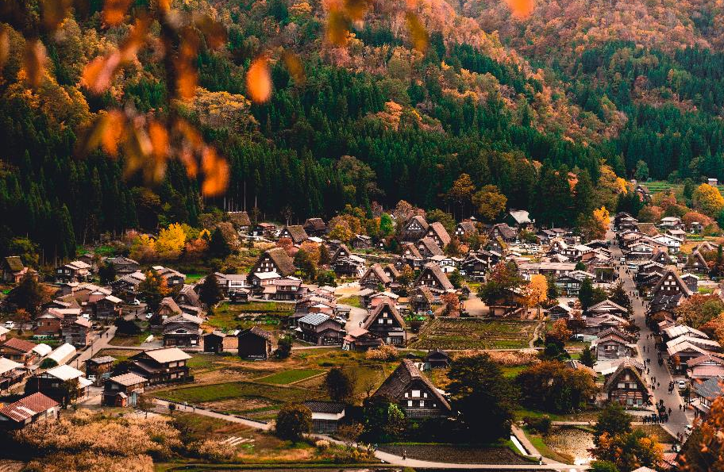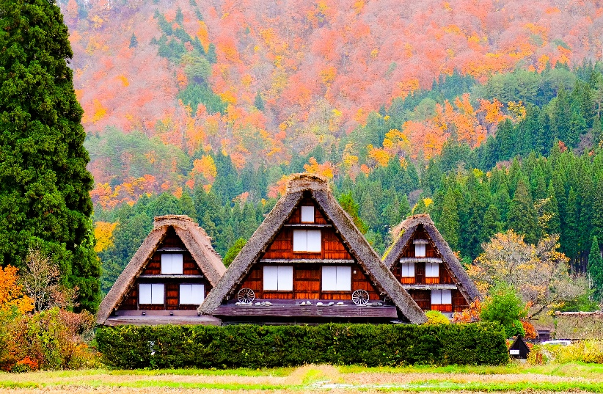
เที่ยง บริการอาหาร ณ ภัตตาคาร
นำท่านเดินทางสู่ ทาคายาม่า(TAKAYAMA) เป็นเมืองที่มีการผสมผสานระหว่างเกียวโตกับขนมธรรมเนียมประเพณียุคเอโดะเข้าด้วยกัน ตั้งอยู่บริเวณที่โอบล้อมไปด้วยภูเขาน้อยใหญ่ในจังหวัดกิฟุ จากนั้นนำท่านเดินชม เขตเมืองเก่าซันมาชิซึจิ ซึ่งเต็มไปด้วยบ้านเรือน และร้านค้าน่ารัก ๆ ที่ยังคงอนุรักษ์แบบของบ้านในสมัยเอะโดะกว่า 300 ปีก่อน ให้ท่านได้เลือกซื้อของที่ระลึกพื้นเมืองและเก็บเกี่ยวบรรยากาศอันน่าประทับใจ ไม่ว่าจะเป็นเหล้าสาเก ซุปมิโสะชิรุ ตุ๊กตาซารุโบะโบะ ซึ่งเป็นตุ๊กตาตามความเชื่อของคนญี่ปุ่นโบราณสมัยก่อน (ไม่รวมค่าเข้าชมที่ว่าการอำเภอเก่า)
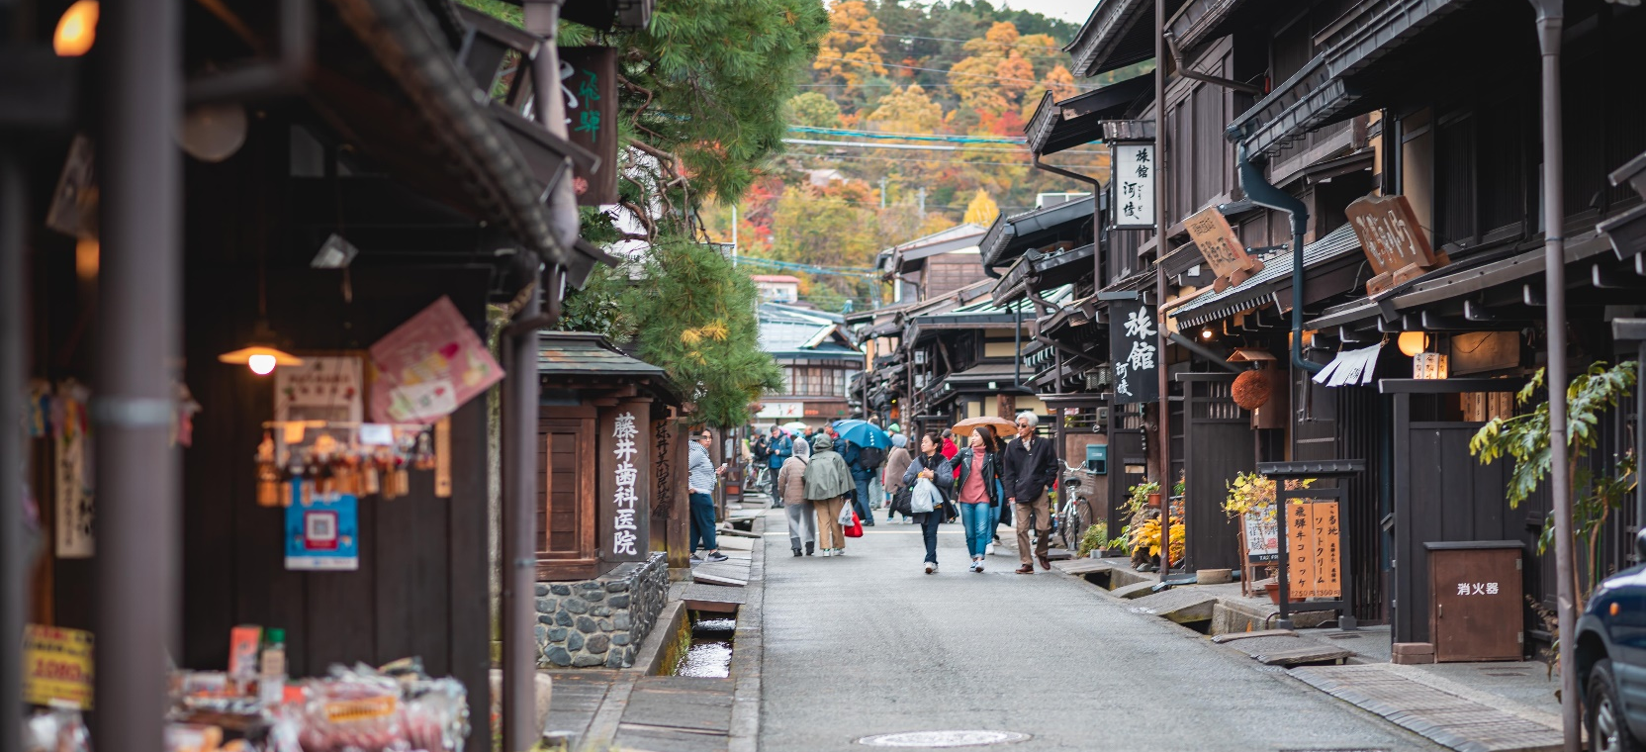
ค่ำ บริการอาหาร ณ ภัตตาคาร เมนู บุฟเฟต์ชาบู ชาบู
บุฟเฟต์ชาบู ชาบู มีเนื้อสัตว์ให้เลือกมากมายไม่ว่าจะเป็น หมู ไก่ ผักสดๆ ของหวานให้บริการ
พักที่ DAIWAROYNET HOTEL, GIFU หรือเทียบเท่า

วันที่ 4 | ปราสาทมัตสึโมโต้ – หุบเขาโครังเค – หมู่บ้านน้ำใส โอชิโนะฮัคไค (B/L/D)
เช้า บริการอาหาร ณ ห้องอาหารโรงแรม
นำท่านชม ปราสาทมัตสึโมโต้ เป็นปราสาทที่เก่าแก่ที่สุดในประเทศญี่ปุ่น เป็นหนึ่งในห้าปราสาทในญี่ปุ่นที่ถูกกำหนดให้เป็นสมบัติประจำชาติ ตัวปราสาทสร้างขึ้นด้วยไม้โดยไม่ใช้ตะปูแม้แต่ตัวเดียว หอคอยกลางปราสาทเคยใช้เป็นที่สำหรับระวังภัย ป้อมหอคอยและตัวปราสาทมัตสึโมโต้ถูกสร้างขึ้นในช่วงปีพ.ศ. 2135 ข้างในตัวปราสาทมีขั้นบันไดสูงชันและเพดานที่ไม่สูงมากนัก ตามแนวทางเดินจัดแสดงวัสดุเครื่องใช้ทางประวัติศาสตร์ เช่น ชุดเกราะซามูไรสมัยเซ็นโกกุ ปืนคาบศิลาและอาวุธที่เคยใช้สู้รบในสมัยก่อน หน้าต่างเป็นหน้าต่างไม้แคบๆ มีช่องสำหรับยิงปืนและยิงลูกธนู สามารถเพลิดเพลินกับทัศนียภาพของเทือกเขาแอลป์ญี่ปุ่นและเมืองมัตสึโมโต้ได้จากชั้นบนสุดของปราสาท(ไม่รวมค่าเข้าชมด้านในปราสาท)
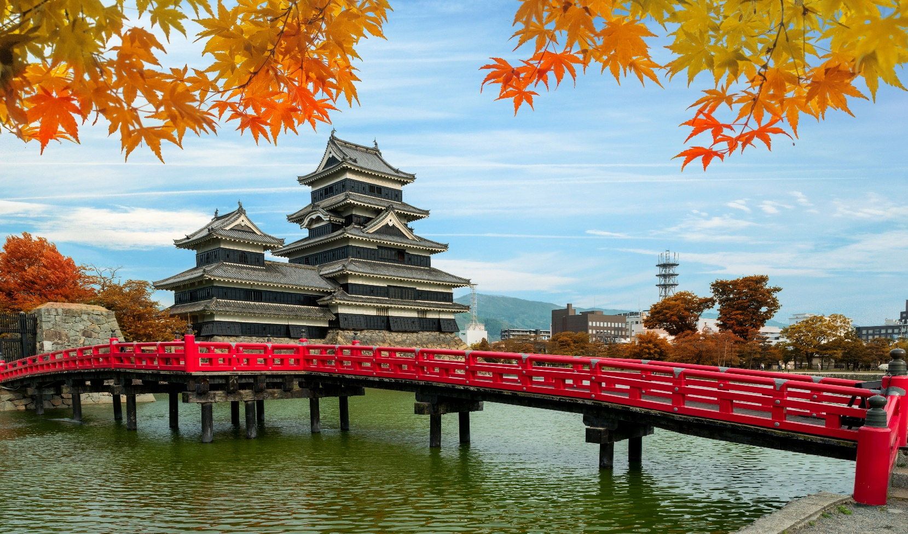
นำท่านชม หุบเขาโครังเค ตั้งอยู่ในจังหวัดไอจิ เมืองโทโยตะ (TOYOTA) ที่นี่ตั้งอยู่ริมเขาอิโมริ ( MOUNT IIMORI ) โดยมีแม่น้ำโทโมเอะ ( TOMOE RIVER) พาดผ่าน ที่นี่ขึ้นชื่อเรื่องใบไม้หลากสีที่เราจะได้เห็นทั้งสีเขียว น้ำตาล เหลือง แดง จากต้นไม้ที่อยู่รอบๆวัดโคจาคุจิ ( KOJAKUJI TEMPLE ) ที่มีต้นเมเปิ้ลอยู่กว่า 4,000 ต้น
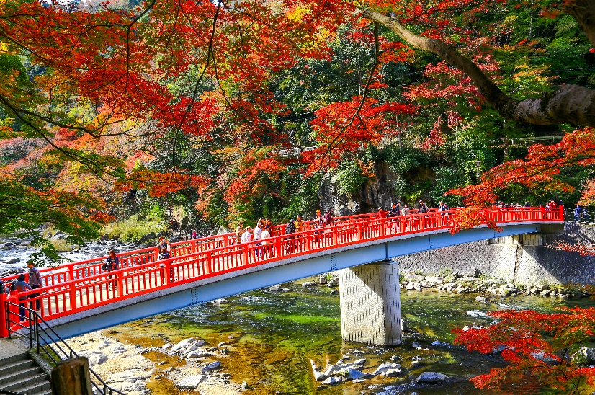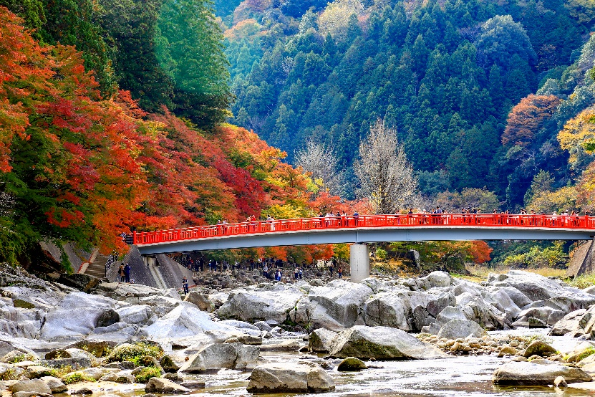
เที่ยง บริการอาหาร ณ ภัตตาคาร
นำท่านออกเดินทางต่อไปยัง หมู่บ้านน้ำใส โอชิโนะฮัคไค (OSHINO HAKKAI) เป็นหมู่บ้านเก่าแก่ในบริเวณทะเลสาบทั้ง 5 รอบภูเขาไฟฟูจิ ด้วยวิวทิวทัศน์ของหมู่บ้านสไตล์ญี่ปุ่นโบราณ มีฉากหลังเป็นภูเขาไฟฟูจิสูงตระหง่าน และสายน้ำบริสุทธิ์ที่เกิดจากหิมะบนยอดภูเขาไฟฟูจิละลายและไหลลงมารวมกัน
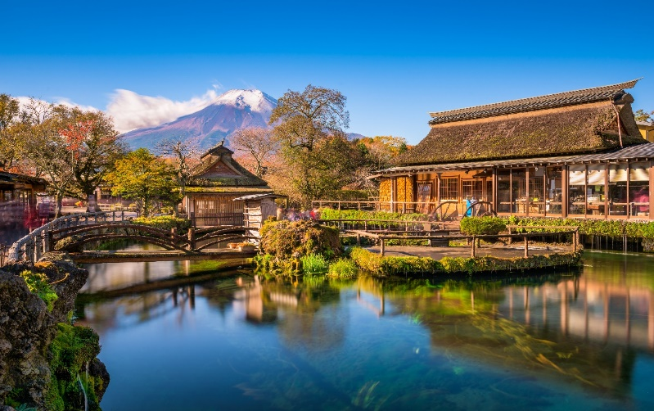
ค่ำ บริการอาหาร ณ ภัตตาคาร เมนู บุฟเฟต์ขาปูทานได้ไม่อั้น + เซตอาหารญี่ปุ่น
ที่พัก DADU FUJI RESORT HOTEL, FUJI หรือเทียบเท่า
จากนั้น อิสระให้ท่านได้ผ่อนคลายกับการแช่น้ำแร่ ออนเซ็นธรรมชาติ ซึ่งชาวญี่ปุ่นมีความเชื่อว่าหากได้แช่น้ำแร่ออนเซ็น ธรรมชาตินี้แล้ว จะทำให้ผิวพรรณเปล่งปลั่ง สวยงาม และช่วยให้ระบบการหมุนเวียนโลหิตดีขึ้น

วันที่ 5 | ภูเขาไฟฟูจิชั้น 5 – ศาลเจ้าโคมิตาเกะ – พิพิธภัณฑ์แผ่นดินไหว – โมมิจิ ไคโร - หมู่บ้านอิยาชิโน ซาโตะ –ย่านช้อปปิ้งชินจุกุ (B/L/–)
เช้า บริการอาหาร ณ ห้องอาหารโรงแรม
นำท่านเดินทางสู่ ฟูจิยาม่า ฟูจิซัง หรือ ที่เรารู้จักกันทั่วไปในนามของ ภูเขาไฟฟูจิ (MOUNT FUJI) ตั้งอยู่ระหว่าง จ.ชิซึโอกะ และ จ.ยามานาชิ ภูเขาที่มีความสูงเหนือจากระดับน้ำทะเล 3,776 เมตร ภูเขาที่มีชื่อเสียงและเป็นที่รู้จักไปทั่วโลกในเรื่องความสวยงามที่ธรรมชาติได้มอบมาให้อย่างลงตัว และยังถือว่าเป็นสัญลักษณ์หนึ่งของประเทศญี่ปุ่น ทั้งยังเป็นจุดมุ่งหมายของนักท่องเที่ยวต่างชาติที่มาเยือนประเทศญี่ปุ่นในตลอดทุกฤดูกาล ซึ่งในปี พ.ศ. 2556 ที่ผ่านมา องค์การยูเนสโก้ ได้ประกาศให้ภูเขาไฟฟูจิ ได้รับการขึ้นทะเบียนเป็นมรดกโลกทางวัฒนธรรมอีกด้วย นำท่านเดินทางขึ้นสู่ ภูเขาไฟฟูจิ ชั้นที่ 5 (ทางบริษัท ขอสงวนสิทธิ์ไม่ขึ้น ในกรณีที่อากาศไม่เอื้ออำนวย หรือ ทางขึ้นปิด โดยเจ้าหน้าที่ ที่ดูแลทางขึ้นจะเป็นผู้พิจารณาและตัดสินใจเท่านั้น กรณีที่ไม่สามารถขึ้นได้ ทางบริษัทขอสงวนสิทธิ์ในการชดเชยเงินคืนไม่ว่ากรณีใดๆ เพราะทางบริษัทได้ชำระค่าใช้จ่ายทั้งหมดในลักษณะของการเหมาจ่ายเรียบร้อยแล้ว) ทุกท่านจะได้พบกับความสวยงามของตัวภูเขาและวิวโดยรอบของภูเขาไฟฟูจิ และสัมผัสกับอากาศที่บริสุทธิ์ เย็นสบาย อิสระให้ทุกท่านได้เก็บภาพความประทับใจเก็บไว้ตามอัธยาศัย ท่านสามารถเลือกซื้อสินค้าของที่ระลึกซึ่งเป็นสัญลักษณ์รูปภูเขาไฟฟูจิในหลากหลายบรรยากาศได้อีกด้วย
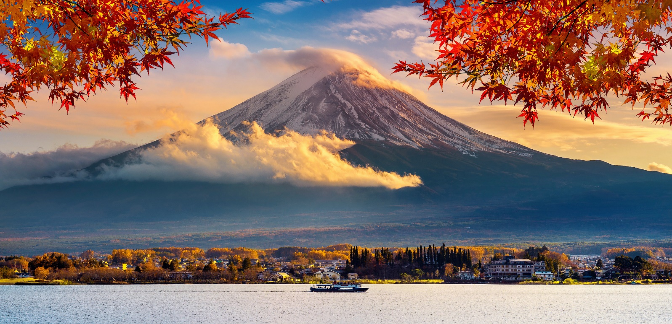
บนภูเขาไฟฟูจิชั้น 5 นี้ ยังเป็นที่ตั้งของ ศาลเจ้าโคมิตาเคะ (KOMITAKE JINJA) ของศาสนาลัทธิชินโต เป็นที่สักการะบูชาและอธิฐานขอพร อีกทั้งยังเป็นที่สำหรับบวงสรวงท่านเทนกุ โดยมีความเชื่อว่ารอบของฟูจิซังชั้น 5 นี้ ถูกเรียกว่า “TENGU NO NIWA” “สวนของท่านเทนกุ” (ปีศาจที่มีจมูกแดงยื่นออกมา) โดยมีความเชื่อว่าที่นี่ท่านเทนกุปกครองอยู่นั่นเอง และ ยังว่ากันว่า ศาลเจ้าแห่งนี้มีสมบัติของท่านเทนกุหลงเหลืออยู่มากมาย อย่างเช่น ขวานขนาดใหญ่ที่มีน้ำหนักกว่า 375 กิโลกรัม ตกอยู่ที่พื้นในสวน ซึ่งในสมัยก่อนมีผู้คนนิยมมาทดลองยกขวานนี้กันมากมาย เป็นต้น จึงเป็นที่มาว่าทำไมภูเขาไฟฟูจิ จึงเป็นสถานที่ศักดิ์สิทธิ์ที่ผู้คนต่างเคารพบูชาและนิยมมาซื้อเครื่องรางของขลังกลับไปเป็นฝากของเป็นที่ระลึก
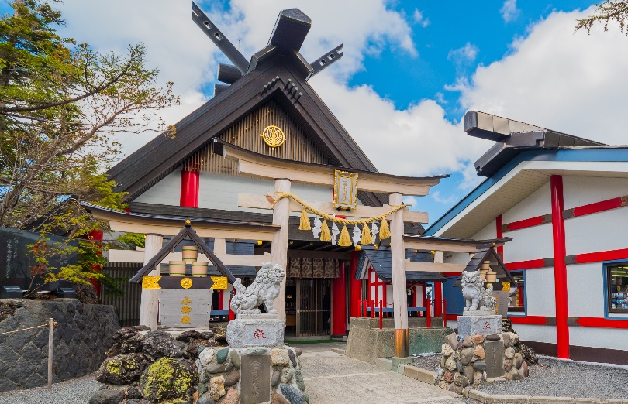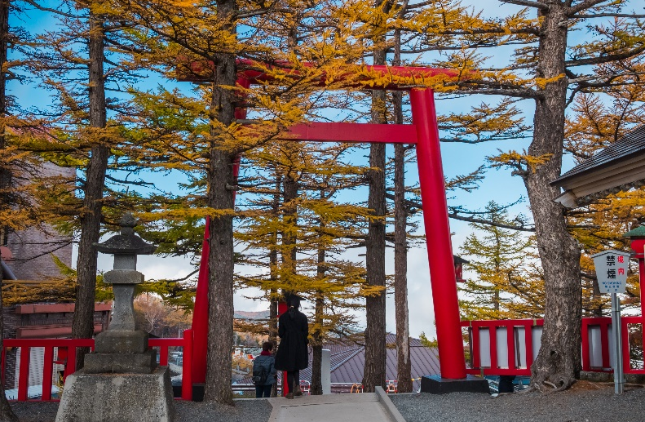
นำท่านเดินทางสู่ พิพิธภัณฑ์แผ่นดินไหว (EXPERIENCE EARTHQUAKE) ที่จำลองเรื่องราวของภูเขาไฟฟูจิ และท่านจะได้สัมผัสกับบรรยากาศของการจำลองเหตุการณ์เรื่องราวต่างๆ ที่เกี่ยวกับการเกิดแผ่นดินไหวที่เกิดขึ้นในประเทศญี่ปุ่น เทคโนโลยี วิวัฒนาการ การวางแผนป้องกันต่อภัยธรรมชาติที่ประเทศญี่ปุ่นไม่สามารถหลีกเลี่ยงได้นี้ ให้ท่านอิสระเลือกซื้อของที่ระลึกตามอัธยาศัย
เที่ยง บริการอาหาร ณ ภัตตาคาร เมนู เซตอาหารญี่ปุ่น
นำท่านเดินทางชม โมมิจิ ไคโร หรือ อุโมงค์ใบเมเปิ้ล เป็นจุดชมใบไม้เปลี่ยนสี ฟูจิ ยอดฮิตในบริเวณทะเลสาบ KAWAGUCHIKO หรือ 1 ใน 5 ทะเลสาบที่อยู่รอบภูเขาไฟฟูจิ โมมิจิ ไคโร ตั้งอยู่บริเวณชายฝั่งทางตอนเหนือของทะเลสาบ KAWAGUCHIKO เลียบแม่น้ำสายเก่า ลักษณะของสถานที่นี้จะเป็นทางเดินยาวเลียบทางแม่น้ำที่มีต้นเมเปิ้ลหรือโมมิจิ ปลูกเรียงรายตลอดสองข้างทาง พอถึงช่วงฤดูใบไม้ร่วงปุ๊บ ใบเมเปิ้ลพวกนี้ก็จะเปลี่ยนเป็นสีส้ม สีแดง และร่วงหล่นลงตามพื้น ปกคลุมทางน้ำสายเก่า กลายเป็นสีส้มแดงไปทั่วบริเวณทั้งด้านบนด้านล่าง เวลามองไปตามทางเดินยาวก็จะมีลักษณะเหมือนกับอุโมงค์ อย่างที่เรียกกันอีกชื่อว่า อุโมงค์ใบเมเปิ้ล
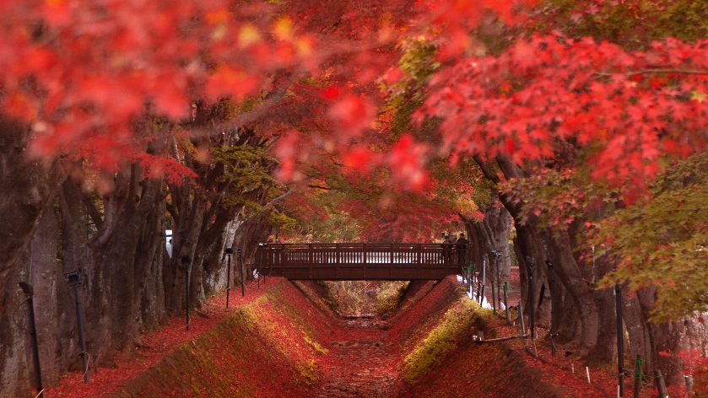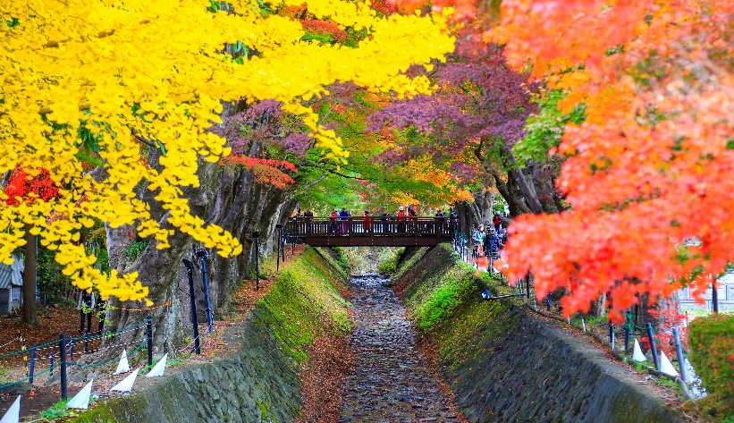
นำท่านเดินทางชม หมู่บ้านอิยาชิโน ซาโตะ (IYASHI NO SATO VILLAGE) ตั้งอยู่ในพื้นที่ที่เคยเป็นหมู่บ้านเกษตรกรรมบนชายฝั่งทิศตะวันตกของทะเลสาบไซโกะ(LAKE SAIKO) ซึ่งถูกพายุไต้ฝุ่นพัดถล่มในปี 1966 จนกระทั้งต่อมาอีก 40 ปีได้รับการบูรณะขึ้นใหม่ให้เป็นแบบดั้งเดิม และเปิดเป็นพิพิธภัณฑ์กลางแจ้งให้ประชาชนได้เข้าชมศึกษาเรียนรู้เกี่ยวกับวัฒนธรรม ลองและซื้อสินค้าหัตถกรรมแบบดั้งเดิมภายในหมู่บ้าน ประกอบด้วยบ้านกว่า 20 หลังคาเรือน ที่ได้รับการดัดแปลงให้เป็นร้านค้า ร้านอาหาร พิพิธภัณฑ์ และแกลเลอรี่ ซึ่งแต่ละหลังก็จะมีความเชี่ยวชาญในงานฝีมือดั้งเดิมที่ต่างกัน เช่น เครื่องปั้นดินเผา ธูป และผ้าทอ หรืออาจเข้าร่วมทดลองผลิตกระดาษวาชิ ถ่านชาร์โคล และบะหมี่โซบะด้วยตนเอง ซึ่งนักท่องเที่ยวจะได้ลองสวมชุดกิโมโนะ หรือชุดเกราะซามูไร ถ่ายภาพเป็นที่ระลึก(ประมาณ 1000 เยน) นอกจากนี้ยังมีร้านอาหารตั้งอยู่รอบๆหมู่บ้านอีกด้วย (**รายการนี้ไม่รวมค่าเช่าชุดกิโมโน**)
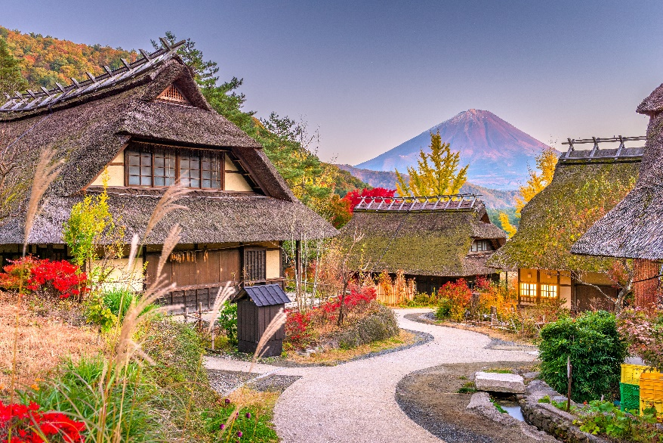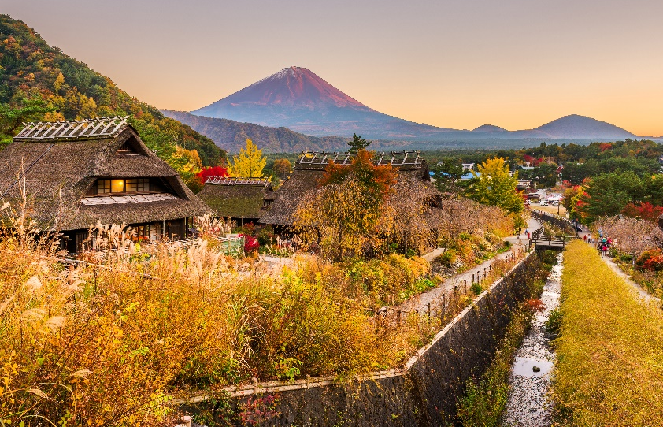
นำท่านสู่ ย่านช้อปปิ้งชินจุกุ (SHINJUKU) ให้ท่านอิสระและเพลิดเพลินกับการช้อปปิ้งสินค้ามากมายและ เครื่องใช้ ไฟฟ้า กล้องถ่ายรูปดิจิตอล นาฬิกา เครื่องเล่นเกมส์หรือสินค้าที่จะเอาใจคุณผู้หญิงด้วย กระเป๋า รองเท้า เสื้อผ้า แบรนด์เนม เสื้อผ้าแฟชั่นสำหรับวัยรุ่น เครื่องสำอางยี่ห้อดังของญี่ปุ่นไม่ว่าจะเป็น KOSE , KANEBO , SK II , SHISEDO และอื่นๆ อีกมากมาย
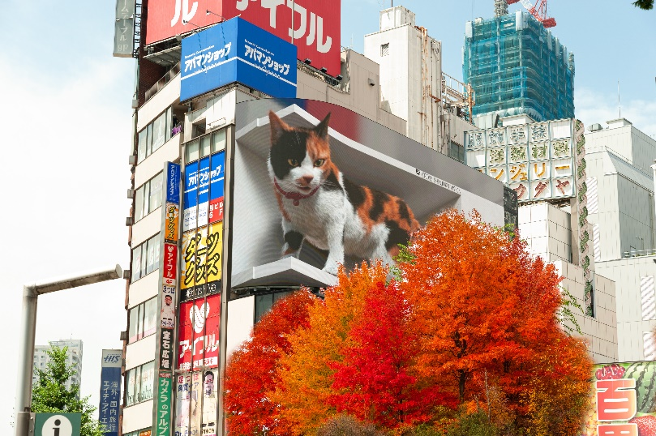
ค่ำ อิสระอาหาร ตามอัธยาศัยเพื่อสะดวกแก่การช้อปปิ้ง
ที่พัก SHINJUKU WASHINGTON HOTEL, TOKYO หรือเทียบเท่า

วันที่ 6 | วัดอาซากุสะ – ถนนนากามิเซะ - สวนริคุกิเอ็ง - นาริตะ - กรุงเทพ (สุวรรณภูมิ) (B/-/-)
เช้า บริการอาหาร ณ ห้องอาหารโรงแรม
นำท่านนมัสการเจ้าแม่กวนอิมทองคำ ณ วัดอาซากุสะ (SENSOJI TEMPLE) วัดที่ได้ชื่อว่าเป็นวัดที่มีความศักดิ์สิทธิ์ และได้รับความเคารพนับถือมากที่สุดแห่งหนึ่งใน กรุงโตเกียว ภายในประดิษฐานองค์เจ้าแม่กวน อิมทองคำที่ศักดิ์สิทธิ์ ขนาด 5.5 เซนติเมตร ซึ่งมักจะมีผู้คนมากราบไหว้ขอพรเพื่อความเป็นสิริมงคลตลอดทั้งปี ประกอบกับภายในวัดยังเป็นที่ตั้งของโคมไฟยักษ์ที่มีขนาดใหญ่ที่สุดในโลกด้วยความสูง 4.5 เมตร ซึ่งแขวนห้อยอยู่ ณ ประตูทางเข้าที่อยู่ด้านหน้าสุดของวัด ที่มีชื่อว่า “ประตูฟ้าคำรณ” และถนนจากประตูเข้าสู่ตัววิหารที่ประดิษฐานเจ้าแม่กวนอิมทองคำ มีชื่อว่า ถนนนากามิเซะ (NAKAMISE ROAD) ซึ่งเป็นที่ตั้งของร้านค้า ขายของที่ระลึกพื้นเมืองต่างๆ มากมาย เช่น ขนมนานาชนิด ของเล่น รองเท้า พวงกุญแจที่ระลึก ฯลฯ ให้ทุกท่านได้เลือกซื้อเป็นของฝากของที่ระลึก
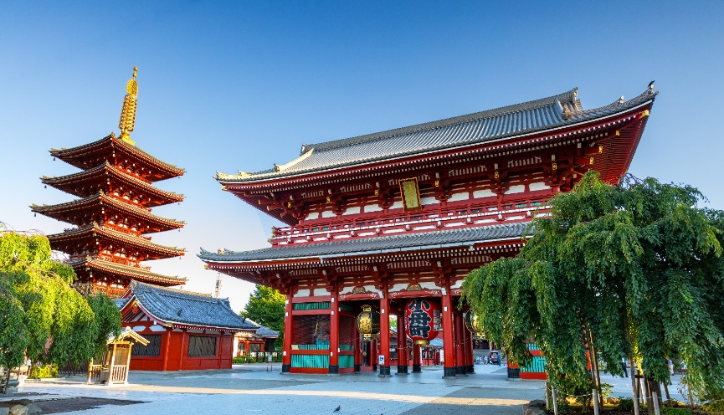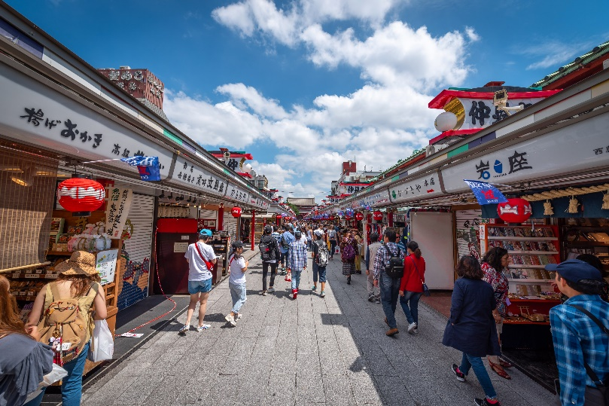
นำท่านสู่ สวนริคุกิเอ็ง ซึ่งได้รับการแต่งตั้งให้เป็นสถานที่ที่มีทิวทัศน์สวยงามตามธรรมชาติมาตั้งแต่ปีค.ศ. 1953 มีรูปแบบตามยุคสมัยเอโดะ ซึ่งได้มอบมุมมองและจุดที่มองเห็นภาพมุมกว้างทั่วบริเวณแห่งนี้ ริคุกิเอ็งอยู่ในใจกลางโตเกียว ซึ่งกลายเป็นสถานที่ที่สามารถพักผ่อนจากความสับสนวุ่นวายของเมืองได้สัก 2-3 ชั่วโมง
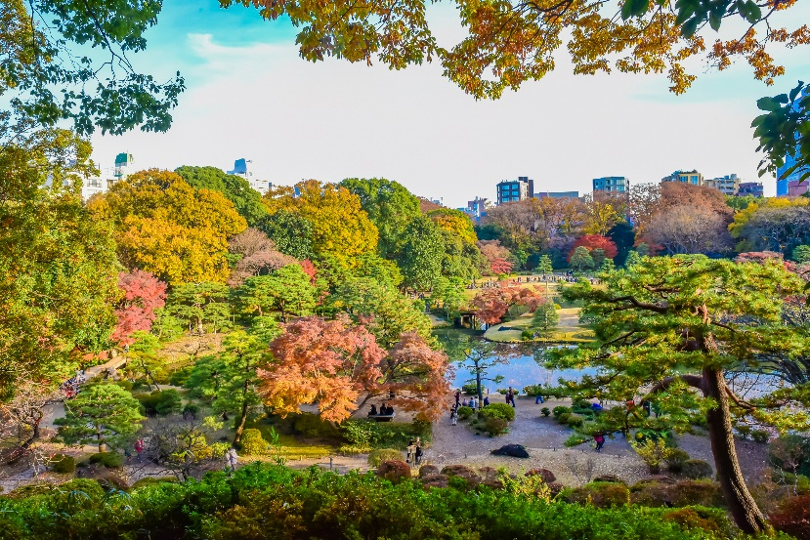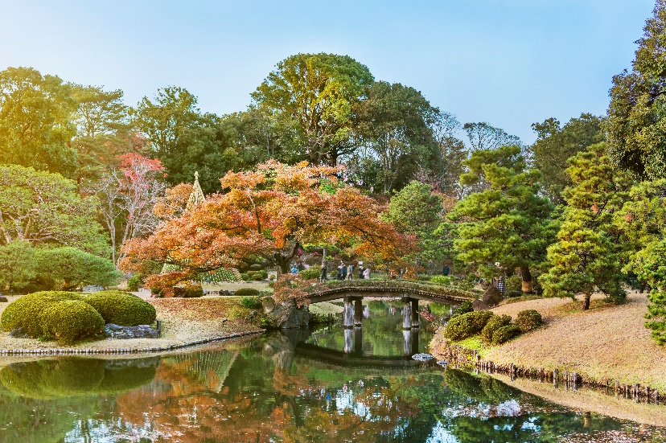เที่ยง อิสระอาหาร ตามอัธยาศัยเพื่อสะดวกในการท่องเที่ยว
นำท่านเดินทางสู่ ท่าอากาศยานนานาชาติ นาริตะ ประเทศญี่ปุ่น
17.25 ออกเดินทางสู่ ท่าอากาศยานนานาชาติ สุวรรณภูมิ กรุงเทพฯ โดยสายการบิน THAI AIRWAYS เที่ยวบินที่ TG677 ** ขอสงวนสิทธิ์ในการเปลี่ยนแปลงไฟล์ทบินและสายการบิน**
21.55 เดินทางถึง ท่าอากาศยานนานาชาติ สุวรรณภูมิ กรุงเทพฯ โดยสวัสดิภาพ พร้อมความประทับใจ
*************************************************

อัตราค่าบริการ

วันที่เดินทาง | ราคาผู้ใหญ่ | พักเดี่ยว
18 - 23 ตุลาคม 2565 | 52,999 | 6,500
27 ต.ค. – 01 พ.ย. 2565 | 51,999 | 6,500
22 - 27 พฤศจิกายน 2565 | 49,999 | 6,500
29 พ.ย. – 04 ธ.ค. 2565 | 51,999 | 7,000
ในกรณีที่ JOIN LAND (ไม่ใช้ตั๋วเครื่องบิน) ราคาท่านละ 25,000 บาท
ไม่มีราคาเด็ก สำหรับเด็กอายุไม่ถึง 2 ปี ณ วันเดินทางกลับ (INFANT) ท่านละ 13,000 บาท (ไม่มีที่นั่งบนเครื่องบิน)
**หากต้องการทำกรุ๊ปส่วนตัว สามารถสอบถามเจ้าหน้าที่ได้**

ข้อสำคัญ
- อัตรานี้ยังไม่รวมค่าทิปพนักงานขับรถ หัวหน้าทัวร์ และ มัคคุเทศก์ท้องถิ่น ตามธรรมเนียม 1,500 บาท ต่อ ทริป ต่อ ลูกค้า ผู้เดินทาง 1 ท่าน รวมไปถึงเด็ก ยกเว้นเด็กอายุไม่ถึง 2 ปี ณ วันเดินทางกลับ (INFANT) ทั้งนี้ท่านสามารถให้มากกว่านี้ได้ตามความเหมาะสมและความพึงพอใจของท่าน โดยส่วนนี้ ทางบริษัทขอสงวนสิทธิ์ในการเรียกเก็บก่อนเดินทางทุกท่าน ที่สนามบิน ในวันเช็คอิน
- ถ้าหากมีผู้เดินทางต่ำกว่า 20 คน ทางบริษัทขอสงวนสิทธิ์ในการยกเลิกการเดินทางหรือมีการเปลี่ยนแปลงราคา โดยจะแจ้งให้ทราบล่วงหน้า 7 วันก่อนการเดินทาง
- กรณีพัก 3 ท่าน/ห้อง ทางโรงแรมจะทำการเสริมเตียงให้เท่านั้น การเสริมเตียงจะขึ้นอยู่กับนโยบายของโรงแรมนั้นๆ (บางโรงแรมใช้เตียง SGL ในการเสริมเตียง บางโรงแรมจะใช้ฟูกในการเสริมเตียง) กรณีที่ห้อง TRP เต็ม ทางบริษัทอาจจะต้องปรับไปนอนห้องพักสำหรับ 1 ท่าน 1 ห้องและสำหรับ 2 ท่าน 1 ห้อง โดยท่านจะต้องชำระค่าห้องพักเดี่ยว
- อัตรานี้เฉพาะนักท่องเที่ยวที่ถือหนังสือเดินทางไทยเท่านั้น กรณีถือหนังสือเดินทางต่างประเทศ ทางบริษัทขอสงวนสิทธิ์เรียกเก็บค่าธรรมเนียมเพิ่มจากราคาทัวร์ ท่านละ 100 USD. (เป็นเงินไทยประมาณ 3,200 บาท)
- เนื่องจากสภาวะอากาศ จราจร สายการบิน หรือช่วงเทศกาลต่างๆ และตามกฎหมายของประเทศญี่ปุ่น รถบัสนำเที่ยวสามารถให้บริการวันละ 10 ชั่วโมง โปรแกรมอาจมีการเปลี่ยนแปลงได้ตามความเหมาะสม โดยไม่ต้องแจ้งให้ทราบล่วงหน้า

สำคัญ!! : กรณีผู้เดินทางถูกปฏิเสธการเข้า – ออกประเทศจากประเทศต้นทางและปลายทาง ทั้งจากที่ด้านหน้าเคาน์เตอร์เช็คอิน หรือจากด่านตรวจคนเข้าเมืองก็ตาม ทางบริษัทขอสงวนสิทธิ์ไม่รับผิดชอบค่าใช้จ่ายที่จะเกิดขึ้นตามมา และ จะไม่สามารถคืนเงินค่าทัวร์ที่ท่านชำระเรียบร้อยแล้วไม่ว่าส่วนใดส่วนหนึ่ง
กรณีต้องการตัดกรุ๊ปส่วนตัว กรุ๊ปเหมาที่สถานะผู้เดินทางเป็น เด็กนักเรียน นักศึกษา ครู ธุรกิจขายตรงเครื่องสำอาง หมอ พยาบาล ชาวต่างชาติ หรือคณะที่ต้องการให้เพิ่มสถานที่ขอดูงาน กรุณาติดต่อแจ้งรายละเอียด โดยละเอียด กับเจ้าหน้าที่เพื่อทำราคาให้ใหม่ทุกครั้ง

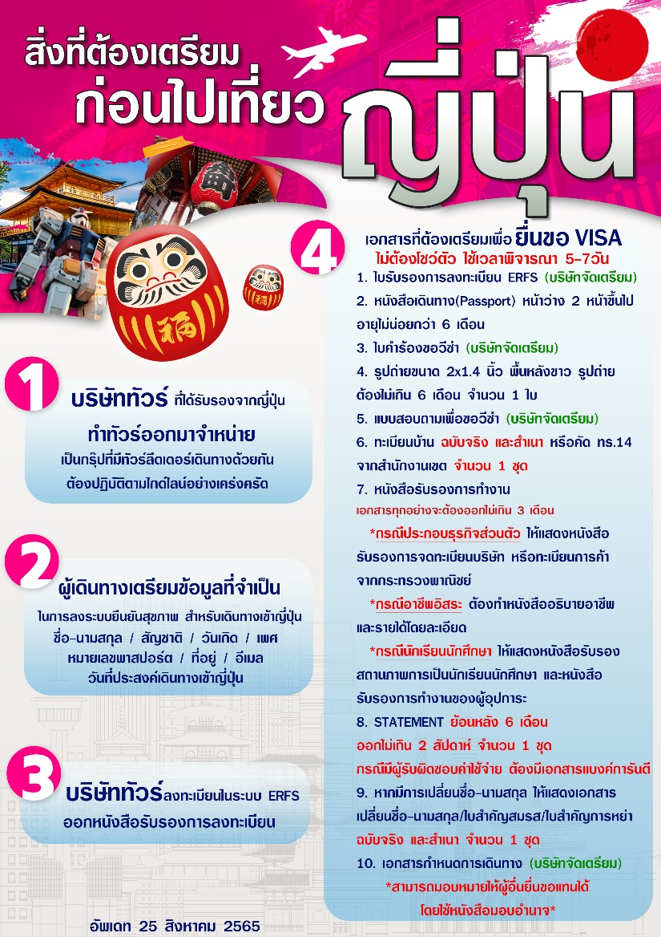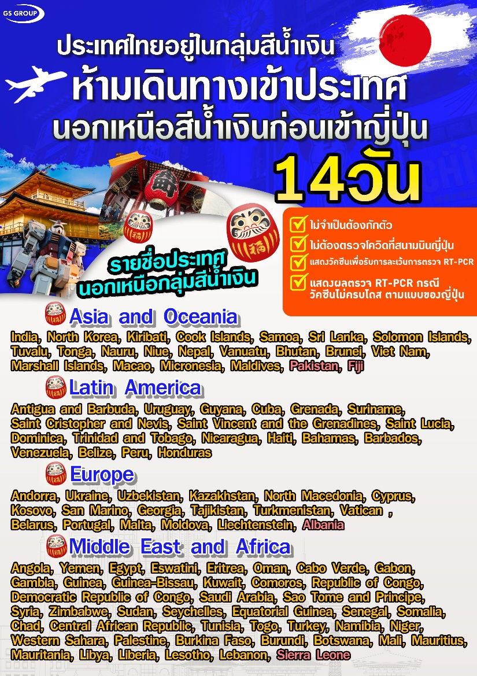

อัตราค่าบริการนี้รวม
- ค่าบัตรโดยสารโดยเครื่องบิน (ตั๋ว) ไป และ กลับพร้อมคณะ ชั้นประหยัด (ECONOMY CLASS) รวมถึงค่าภาษีสนามบินและค่าภาษีน้ำมันทุกแห่ง กรณีต้องการอัพเกรด UPGRADE ใช้วีลแชร์ (WHEEL CHAIR) หรือ เปลี่ยนแปลงบัตรโดยสาร ไม่ว่าเที่ยวใด เที่ยวหนึ่ง กรุณาติดต่อเจ้าหน้าที่เป็นกรณีพิเศษ ทางบริษัทของสงวนสิทธิ์ในการเรียกเก็บค่าใช้จ่ายตามจริงที่เกิดขึ้นกับผู้เดินทาง
- กระเป๋าสัมภาระโดยน้ำหนักไม่เกิน 20 ก.ก. (2 ชิ้น) และ ถือขึ้นเครื่องบินได้น้ำหนักไม่เกิน 7 ก.ก.
- รถรับส่งนำเที่ยวตามรายการ
- ค่าเข้าชมสถานที่ตามที่ระบุในโปรแกรมท่องเที่ยว
- หัวหน้าทัวร์นำเที่ยวตลอดการเดินทาง
- ค่าอาหาร ตามรายการที่ระบุในโปรแกรมการเดินทาง
- ค่าโรงแรมที่พักระดับมาตรฐานตามรายการที่ระบุ (พัก 2-3 ท่าน ต่อ ห้อง กรณีพัก 3 ท่านจะเป็นเตียงเสริม 1 ท่าน) ในกรณีมีงานเทรดแฟร์ การแข่งขันกีฬา หรือ กิจกรรมอื่นๆ ที่ทำให้โรงแรมตามรายการที่ระบุเต็ม ทางบริษัทขอสงวนสิทธิ์ในการปรับเปลี่ยนโรงแรมที่พัก ไปเป็นเมืองใกล้เคียงแทน อ้างอิงมาตรฐานคุณภาพและความเหมาะสมเดิม โดยคำนึงถึงประโยชน์ของลูกค้าเป็นสำคัญ ทางบริษัทไม่มีนโยบายจัดคู่นอนให้กับลูกค้าที่ไม่รู้จักกันมาก่อน เช่น กรณีที่ท่านเดินทาง 1 ท่าน จำเป็นต้องชำระค่าห้องพักเดี่ยวตามที่ระบุ
- ค่าประกันอุบัติเหตุการเดินทางตามกรมธรรม์ ค่ารักษาพยาบาลวงเงินท่านละ 500,000 บาท หรือกรณีเสียชีวิตวงเงินท่านละ 1,000,000 บาท ตามเงื่อนไขของบริษัทประกันภัย
- สำหรับประเทศญี่ปุ่น รวมประกันการเดินทางที่ครอบคลุมประกันสุขภาพที่มีวงเงินรักษาโควิด-19 สูงสุด 2,000,000 บาท (เงื่อนไขเป็นไปตามกรรมธรรม์) ในกรณีที่อายุมากกว่า 70 ปี จะได้ครอบคลุมประกันสุขภาพที่มีวงเงินรักษาโควิด-19 สูงสุด 1,000,000 บาท (เงื่อนไขเป็นไปตามกรรมธรรม์)
- ค่าวีซ่า (ในกรณีที่มีการประกาศฟรีวีซ่า ทางบริษัทจะคืนเงินให้ท่านละ 1,500 บาท)

อัตราค่าบริการนี้ ไม่รวม
- ค่ามินิบาร์ในห้องพัก(ถ้ามี) และค่าใช้จ่ายส่วนตัว นอกเหนือจากที่ระบุในรายการ
- ค่าอาหารสำหรับท่านที่ทานเจ มังสวิรัติ หรืออาหารสำหรับมุสลิม
- ค่าวีซ่าสำหรับพาสสปอร์ตต่างชาติ (ถ้ามี) โดยผู้เดินทางต้องทำการยื่นเองเท่านั้น
- ค่าใช้จ่ายด้านเอกสารส่วนตัว เช่น ค่าทำหนังสือเดินทาง วัคซีนพาสสปอร์ต เป็นต้น
- ค่าเดินทางหากแยกจากคณะ หรือมาช้ากว่าเวลานัดหมาย ท่านต้องออกค่าเดินทางด้วยตนเอง
- ค่าธรรมเนียมในกรณีที่กระเป๋าสัมภาระที่มีน้ำหนักเกินกว่าที่สายการบินนั้นๆกำหนดหรือสัมภาระใหญ่เกินขนาดมาตรฐาน
- ค่าธรรมเนียมการจองที่นั่งบนเครื่องบินตามความต้องการเป็นกรณีพิเศษหากสามารถทำได้ ทั้งนี้ขึ้นอยู่กับสายการบิน และ รุ่นของเครื่องบินแต่ละไฟล์ทที่ใช้บิน ซึ่งอาจเปลี่ยนแปลงได้อยู่ที่สายการบินเป็นผู้กำหนด
- ค่าภาษีน้ำมัน ที่สายการบินเรียกเก็บเพิ่มเติม หากสายการบินมีการเก็บภาษีน้ำมันเพิ่ม ทางบริษัทขอสงวนสิทธิ์ในการเรียกเก็บลูกค้า
- VAT 7% และภาษีหัก ณ ที่จ่าย 3%
- อัตรานี้ยังไม่รวมค่าทิปพนักงานขับรถ หัวหน้าทัวร์ และ มัคคุเทศก์ท้องถิ่น ตามธรรมเนียม 1,500 บาท ต่อ ทริป ต่อ ลูกค้า ผู้เดินทาง 1 ท่าน รวมไปถึงเด็ก ยกเว้นเด็กอายุไม่ถึง 2 ปี ณ วันเดินทางกลับ (INFANT) ทั้งนี้ท่านสามารถให้มากกว่านี้ได้ตามความเหมาะสมและความพึงพอใจของท่าน โดยส่วนนี้ ทางบริษัทขอสงวนสิทธิ์ในการเรียกเก็บก่อนเดินทางทุกท่าน ที่สนามบิน ในวันเช็คอิน
- ค่าพนักงานยกกระเป๋าในโรงแรม
- การตรวจ RT-PCR ขาออกจากประเทศไทย ที่มีผลเป็นลบ ต้องตรวจก่อนเดินทางไม่เกิน 72 ชั่วโมง และเป็นแบบฟอร์มที่ทางญี่ปุ่นกำหนดเท่านั้น ท่านต้องยื่นผลให้กับทางบริษัท กรณีเป็นบวกหรือติดโควิดต้องมีผลตรวจและใบรับรองแพทย์ใช้ในการยืนยัน เพื่อทำการย้ายวันเดินทาง หรือเก็บเครดิตการเดินทาง อาจมีการเก็บค่าใช้จ่ายตามจริง ทั้งนี้ขึ้นอยู่กับนโยบายของสายการบินและบริษัทคู่ค้า และต้องมีใบรับรองผลการตรวจเป็นภาษาอังกฤษเท่านั้น แบบฟอร์ม : HTTPS://BIT.LY/3NVFRKV

เงื่อนไขการจอง
- กรุณาทำการจองล่วงหน้าอย่างน้อย 30 วัน ก่อนออกเดินทาง พร้อมชำระเงินมัดจำครั้งที่ 1 ท่านละ 15,000 บาท หลังจากส่งเอกสารยืนยันการจอง 2 วัน ตัวอย่างเช่น ท่านจองวันนี้ กรุณาชำระเงินในวันถัดไป ก่อนเวลา 16.00 น. เท่านั้น โดยระบบจะยกเลิกอัตโนมัติทันที หากยังไม่ได้รับยอดเงินตามเวลาที่กำหนด และหากท่านมีความประสงค์จะต้องเดินทางในพีเรียดเดิม ท่านจำเป็นต้องทำจองเข้ามาใหม่ นั่นหมายถึงว่า กรณีที่มีคิวรอ (WAITING LIST) ก็จะให้สิทธิ์ไปตามระบบ ตามลำดับ เนื่องจากทุกพีเรียด เรามีที่นั่งราคาพิเศษจำนวนจำกัด ยกเว้นโปรแกรมราคาพิเศษ ทางบริษัทขอสงวนสิทธิ์เรียกเก็บค่าบริการ เต็มจำนวน เท่านั้น
**กรุณาส่งสำเนาพาสสปอร์ตและข้อมูลที่จำเป็นต้องใช้ในการยื่นเอกสารลงทะเบียน ERFS และวีซ่า ทันทีหลังจากการชำระเงิน หนังสือเดินทาง หรือ พาสปอร์ต ต้องมีอายุใช้งานได้คงเหลือไม่น้อยกว่า 6 เดือน ณ วันกลับ และเหลือหน้าว่างสำหรับติดวีซ่าไม่ต่ำกว่า 2 หน้า โปรดตรวจสอบก่อนส่งให้บริษัท**
- กรุณาชำระค่าทัวร์ส่วนที่เหลืออย่างน้อย 20 วัน ก่อนออกเดินทาง หากท่านไม่ชำระภายในระยะเวลาที่ที่บริษัทกำหนด ทางบริษัทจะถือว่าท่านสละสิทธิ์ยกเลิกการเดินทาง และ ขอสงวนสิทธิ์ไม่สามารถคืนเงินมัดจำให้ท่านใดไม่ว่าส่วนในส่วนหนึ่งก็ตาม
- กรณีลูกค้าทำการจองภายในระยะเวลาคงเหลือไม่ถึง 15 วัน ก่อนออกเดินทาง ทางบริษัทขอสงวนสิทธิ์ในการเรียกเก็บค่าทัวร์เต็มจำนวน 100%
- กรณียื่นวีซ่าไม่ผ่าน ทางบริษัทขอสงวนสิทธิ์ในการหักค่าบริการยื่นวีซ่าและจัดเตรียมเอกสาร 1,000 บาทและค่าใช้จ่ายอื่นๆตามจริงเช่นค่าธรรมเนียมวีซ่า เป็นต้น

เงื่อนไขการยกเลิก และ เปลี่ยนแปลงการเดินทาง
- ยกเลิกก่อนการเดินทางตั้งแต่ 30 วันขึ้นไป คืนเงินค่าทัวร์โดยหักค่าใช้จ่ายที่เกิดขึ้นจริง *ในกรณีที่วันเดินทางตรงกับวันหยุดนักขัตฤกษ์ ต้องยกเลิกก่อน 40 วัน*
- ยกเลิกก่อนการเดินทาง 15-29 วัน คืนเงิน 50%ของค่าทัวร์ หรือหักค่าใช้จ่ายตามจริง เช่น ค่ามัดจำตั๋วเครื่องบิน โรงแรม และค่าใช้จ่ายจำเป็นอื่นๆ
- ยกเลิกก่อนการเดินทางน้อยกว่า 15วัน ขอสงวนสิทธิ์ไม่คืนเงินค่าทัวร์ที่ชำระแล้วทั้งหมด
- กรณีมีเหตุยกเลิกทัวร์ โดยไม่ใช่ความผิดของบริษัททัวร์ เช่น มีนโยบายห้ามการเข้าออกของแต่ละประเทศ หรือการยกเลิกเที่ยวบินโดยสายการบิน บริษัทจะเก็บเป็นเครดิตหรือเลื่อนการเดินทางในพีเรียดถัดไปให้กับลูกค้า โดยยึดตามนโยบายของสายการบินและบริษัทแลนด์ต่างประเทศ ไม่สามารถคืนเงินได้ทุกกรณี
- กรณีต้องการเปลี่ยนแปลงผู้เดินทาง (เปลี่ยนชื่อ) จะต้องแจ้งให้ทางบริษัททราบล่วงหน้า อย่างน้อย 20 วัน ก่อนออกเดินทาง กรณีแจ้งหลังจากเจ้าหน้าที่ออกเอกสารเรียบร้อยแล้ว ไม่ว่าส่วนใดส่วนหนึ่ง ทางบริษัทขอสงวนสิทธิ์ในการเรียกเก็บค่าใช้จ่ายที่เกิดขึ้นจริงทั้งหมด ทั้งนี้ขึ้นอยู่กับช่วงพีเรียดวันที่เดินทาง และกระบวนการของแต่ละคณะ เป็นสำคัญด้วย กรุณาสอบถามกับเจ้าหน้าที่เป็นกรณีพิเศษ
- กรณีต้องการเปลี่ยนแปลงพีเรียดวันเดินทาง (เลื่อนวันเดินทาง) ทางบริษัทขอสงวนสิทธิ์ในการหักค่าใช้จ่ายการดำเนินการต่างๆ ที่เกิดขึ้นจริงสำหรับการดำเนินการจองครั้งแรก ตามจำนวนครั้งที่เปลี่ยนแปลง ไม่ว่ากรณีใดๆทั้งสิ้น
หมายเหตุ
- กรณีที่ท่านต้องออกบัตรโดยสารภายใน (ตั๋วภายในประเทศ เช่น ตั๋วเครื่องบิน , ตั๋วรถทัวร์ , ตั๋วรถไฟ) กรุณาติดต่อสอบถามเพื่อยืนยันกับเจ้าหน้าที่ก่อนทุกครั้ง และควรจองบัตรโดยสารภายในที่สามารถเลื่อนวันและเวลาเดินทางได้ เพราะมีบางกรณีที่สายการบินอาจมีการปรับเปลี่ยนไฟล์ทบิน หรือ เวลาบิน โดยไม่แจ้งให้ทราบล่วงหน้า ทั้งนี้ขึ้นอยู่กับฤดูกาล สภาพภูมิกาศ และ ตารางบินของท่าอากาศยานเป็นสำคัญเท่านั้น สิ่งสำคัญ ท่านจำเป็นต้องมาถึงสนามบินเพื่อเช็คอินก่อนเครื่องบิน อย่างน้อย 3 ชั่วโมง โดยในส่วนนี้หากเกิดความเสียหายใดๆบริษัทขอสงวนสิทธิ์ในการไม่รับผิดชอบค่าใช้จ่ายที่เกิดขึ้นใดๆทั้งสิ้น
- กรณีที่ออกบัตรโดยสาร (ตั๋ว) เรียบร้อยแล้ว มีรายละเอียดส่วนใดผิด ทางบริษัทขอสงวนสิทธิ์ในการรับผิดชอบไม่ว่าส่วนใดส่วนหนึ่ง หากท่านไม่ดำเนินการส่งสำเนาหน้าแรกของหนังสือเดินทางให้ทางบริษัทเพื่อใช้ในการออกบัตรโดยสาร
- หลังจากท่านชำระค่าทัวร์ครบตามจำนวนเรียบร้อยแล้ว ทางบริษัทจะนำส่งใบนัดหมายและเตรียมตัวการเดินทางให้ท่านอย่างน้อย 3 หรือ 5 วัน ก่อนออกเดินทาง
- อัตราทัวร์นี้ เป็นอัตราสำหรับบัตรโดยสารเครื่องบินแบบหมู่คณะ (ตั๋วกรุ๊ป) ท่านจะไม่สามารถเลื่อนไฟล์ท วัน ไป หรือ กลับส่วนใดได้ จำเป็นจะต้องไป และ กลับ ตามกำหนดการเท่านั้น หากต้องการเปลี่ยนแปลงกรุณาติดต่อเจ้าหน้าที่เป็นกรณีพิเศษ
- ทางบริษัทไม่มีนโยบายจัดคู่นอนให้กับลูกค้าที่ไม่รู้จักกันมาก่อน เช่น กรณีที่ท่านเดินทาง 1 ท่าน จำเป็นต้องชำระค่าห้องพักเดี่ยวตามที่ระบุ
- หนังสือเดินทาง หรือ พาสปอร์ต ต้องมีอายุใช้งานได้คงเหลือไม่น้อยกว่า 6 เดือน ณ วันกลับ
- กรณีที่ท่านเป็นอิสลาม ไม่ทานเนื้อสัตว์ หรือ แพ้อาหารบางประเภท กรุณาแจ้งเจ้าหน้าที่เป็นกรณีพิเศษ
- บริษัทฯ จะไม่รับผิดชอบค่าเสียหายในเหตุการณ์ที่เกิดจากยานพาหนะ การยกเลิกเที่ยวบิน การล่าช้าของสายการบิน ภัยธรรมชาติ การเมือง จลาจล ประท้วง คำสั่งของเจ้าหน้าที่รัฐ และอื่นๆ ที่อยู่นอกเหนือการควบคุมของทางบริษัท
- เมื่อท่านออกเดินทางไปกับคณะแล้ว ท่านงดใช้บริการใดบริการหนึ่ง หรือไม่เดินทางพร้อมคณะ ถือว่าท่านสละสิทธิ์ ไม่สามารถเรียกร้องค่าบริการคืนได้ ไม่ว่ากรณีใดๆ ทั้งสิ้น
- มัคคุเทศก์ พนักงาน และตัวแทนบริษัทฯ ไม่มีอำนาจในการตัดสินใจหรือให้คำสัญญาใดๆ ทั้งสิ้นแทน บริษัทฯนอกจากมีเอกสารลงนามโดยผู้มีอำนาจของบริษัทฯกำกับเท่านั้นกรณีต้องการเปลี่ยนแปลงพีเรียดวันเดินทาง (เลื่อนวันเดินทาง) ทางบริษัทขอสงวนสิทธิ์ในการหักค่าใช้จ่ายการดำเนินการต่างๆ ที่เกิดขึ้นจริงสำหรับการดำเนินการจองครั้งแรก ตามจำนวนครั้งที่เปลี่ยนแปลง ไม่ว่ากรณีใดๆทั้งสิ้น
- บริษัทขอสงวนสิทธิ์ ในการไม่รับผิดชอบใดๆทั้งสิ้น หากเกิดสิ่งของสูญหายระหว่างการเดินทาง และ ขอสงวนสิทธิ์ในการเรียกเก็บค่าใช้จ่ายตามจริง กรณีท่านลืมสิ่งของไว้ที่โรงแรมและจำเป็นต้องส่งมายังจุดหมายปลายทางตามที่ท่านต้องการ
- ขอสงวนสิทธิ์การเก็บค่าน้ำมันและภาษีสนามบินทุกแห่งเพิ่ม หากสายการบินมีการปรับขึ้นก่อนวันเดินทาง
- เนื่องจากการเดินทางท่องเที่ยวในครั้งนี้ เป็นการชำระแบบเหมาจ่ายขาดกับบริษัทตัวแทนในต่างประเทศ ทางบริษัทจึงขอสงวนสิทธิ์ ไม่สามารถขอรับเงินคืนได้ในบริการบางส่วน หรือ ส่วนใดส่วนหนึ่งที่ท่านไม่ต้องการได้รับบริการ หากระหว่างเดินทาง สถานที่ท่องเที่ยวใดที่ไม่สามารถเข้าชมได้ ไม่ว่าด้วยสาเหตุใดก็ตาม ทางบริษัทขอสงวนสิทธิ์ในการไม่สามารถคืนค่าใช้จ่ายไม่ว่าส่วนใดส่วนหนึ่งให้ท่าน เนื่องจากทางบริษัทได้ทำการจองและถูกเก็บค่าใช้จ่ายแบบเหมาจ่ายไปล่วงหน้าทั้งหมดแล้ว
- หากมีสถานที่ ร้านค้าที่ไม่สามารถเปิดให้บริการได้ภายหลัง โปรแกรมอาจมีการเปลี่ยนแปลงได้ตามความเหมาะสม โดยไม่แจ้งให้ทราบล่วงหน้า โดยส่วนนี้ทางบริษัทจะคำนึงถึงประโยชน์ของลูกค้าเป็นสำคัญ หากกรณีที่จำเป็นจะต้องมีค่าใช้จ่ายเพิ่ม ทางบริษัทจะแจ้งให้ทราบล่วงหน้า
**เมื่อท่านชำระเงินค่าทัวร์ให้กับทางบริษัทฯ แล้วทางบริษัทฯ จะถือว่าท่านได้ยอมรับเงื่อนไขข้อตกลงทั้งหมดนี้แล้ว**
** ขอขอบพระคุณทุกท่าน ที่มอบความไว้วางใจ ให้เราบริการ **

